1. **源域数据集**（轴承试验台架振动数据，存在轻微噪声影响）：一般来说，距离故障轴承较近的采集位置振动传递路径短，**故障信号的幅值更明显（如驱动端采样驱动端故障），远端则由于传递路径较长而产生衰减（如驱动端采样风扇端故障）**——归一化。

* **驱动端数据（DE）**：驱动端直接连接电机转轴，从此处采集的振动信号主要受转子旋转和传动系统的激励影响，**能够清晰捕获驱动端轴承的振动信号**，以及*风扇端轴承经过转轴传递后的振动信息*。
* **风扇端数据（FE）**：风扇端即电机风扇端，从此处采集的振动信号主要受叶片旋转和风扇系统的激励影响，**能够清晰捕获风扇端轴承的振动信号，以及驱动端轴承经过转轴传递后的振动信息**。
* **基座数据（BA）**：基座即电机底座，从此处采集的振动信号受到电机整体结构和运行状态的影响，能够反映整个电机系统的振动信息。由于多层结构传递，振动信号故障特征高度衰减，通常用于辅助分析。

1. **试验平台轴承信息**

* 待检测轴承支撑电动机转轴；
* 驱动端轴承为SKF6205，采样频率为12KHz和48KHz；

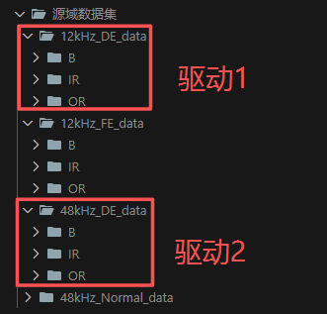

* 风扇端轴承为SKF6203，采样频率为12KHz。

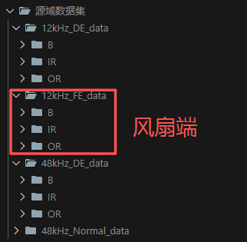

轴承尺寸参数如表1所示。

表1 源域数据集轴承尺寸参数

|  |  |  |  |
| --- | --- | --- | --- |
| **轴承类型** | **滚动体数*n*** | **滚动体直径 $d$** | **轴承节径 $D$** |
| SKF6205（DE） | 9 | 0.3126 英寸 | 1.537 英寸 |
| SKF6203（FE） | 9 | 0.2656 英寸 | 1.122 英寸 |

1. **数据格式和变量名称**

数据文件为MATLAB的.mat格式，每个文件包含的数据种类不一致。变量名解释如下：

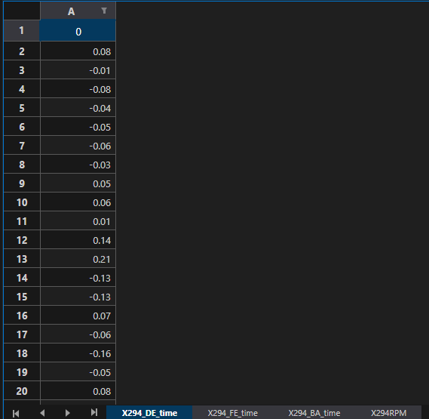

* DE：drive end accelerometer data 驱动端加速度数据；
* FE：fan end accelerometer data 风扇端加速度数据；
* BA：base accelerometer data 基座加速度数据；
* time：time series data 时间序列数据；
* RPM: rpm during testing 转/每分钟，除以60为旋转频率。

1. **轴承工作状态类别**

在该数据集中，轴承有4种工作状态：**外圈故障（OR）、内圈故障（IR）、滚动体故障（B）以及正常工作状态（N）**。

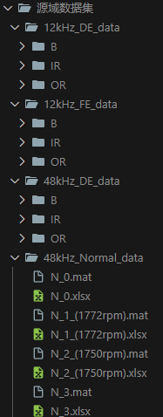 

其中外圈故障样本77个，内圈故障样本40个，滚动体故障样本40个，正常样本4个。

**轴承外圈故障OR**有**3种故障尺寸**：0.007、0.014、0.021英寸；由于外圈故障位置固定（不随轴承旋转而移动），因此通过**三个点位**全面采集振动信号：3点钟（Orthogonal）、6点钟（Centered）、12点钟（Opposite）——**注意这里需要数据处理，有的点位三个尺寸均有，有的只有两个，有的只有一个**。

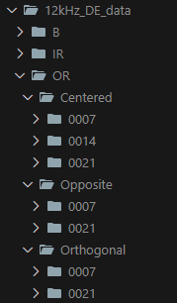 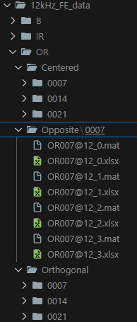 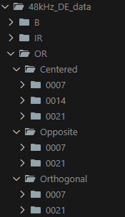

**轴承内圈故障IR和滚动体故障B**都有**4种故障尺寸**：0.007、0.014、0.021、0.028英寸——**注意这里需要数据处理，有的点位四个尺寸均有，有的只有三个**。

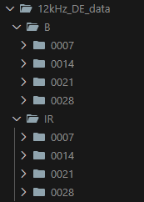 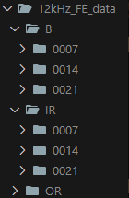 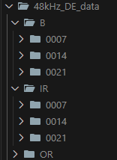

轴承的载荷有四种情况：0、1、2、3马力。以12kHz下命名为“B007_0”的数据文件为例，其表示0载荷下0.007英寸的滚动体故障（B）。其导入MATLAB的数据组成包括“X118_BA_time”，“X118_DE_time”，“X118_FE_time”和“X118RPM”四组，其中X118表示数据编号，BA/DE/FE为基座/驱动端/风扇端采样信号，RPM为该数据的轴承转速。

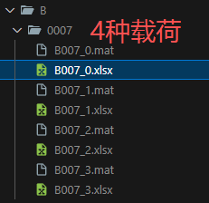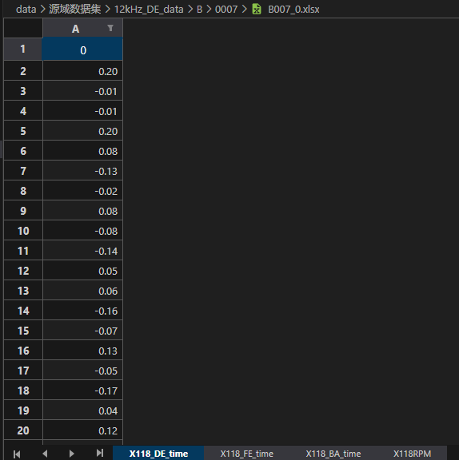

如上所述，该数据集包含足够类别的通用轴承振动数据，可以根据目标需求，筛选合适的数据进行分析和特征提取，作为源域数据集对模型进行训练。

**2. 目标域数据集（列车轴承故障数据集）**

该数据集包含列车滚动轴承**外圈（OR）、内圈（IR）、滚动体（B）故障和正常状态（N）下的振动信号数据**，采集时间为8秒，采样频率为32kHz，列车速度约90km/h（轴承转速约600 rpm）。**数据文件以英文字母A~P编号命名，各数据所属工作状态未知**。

